Månedspost september.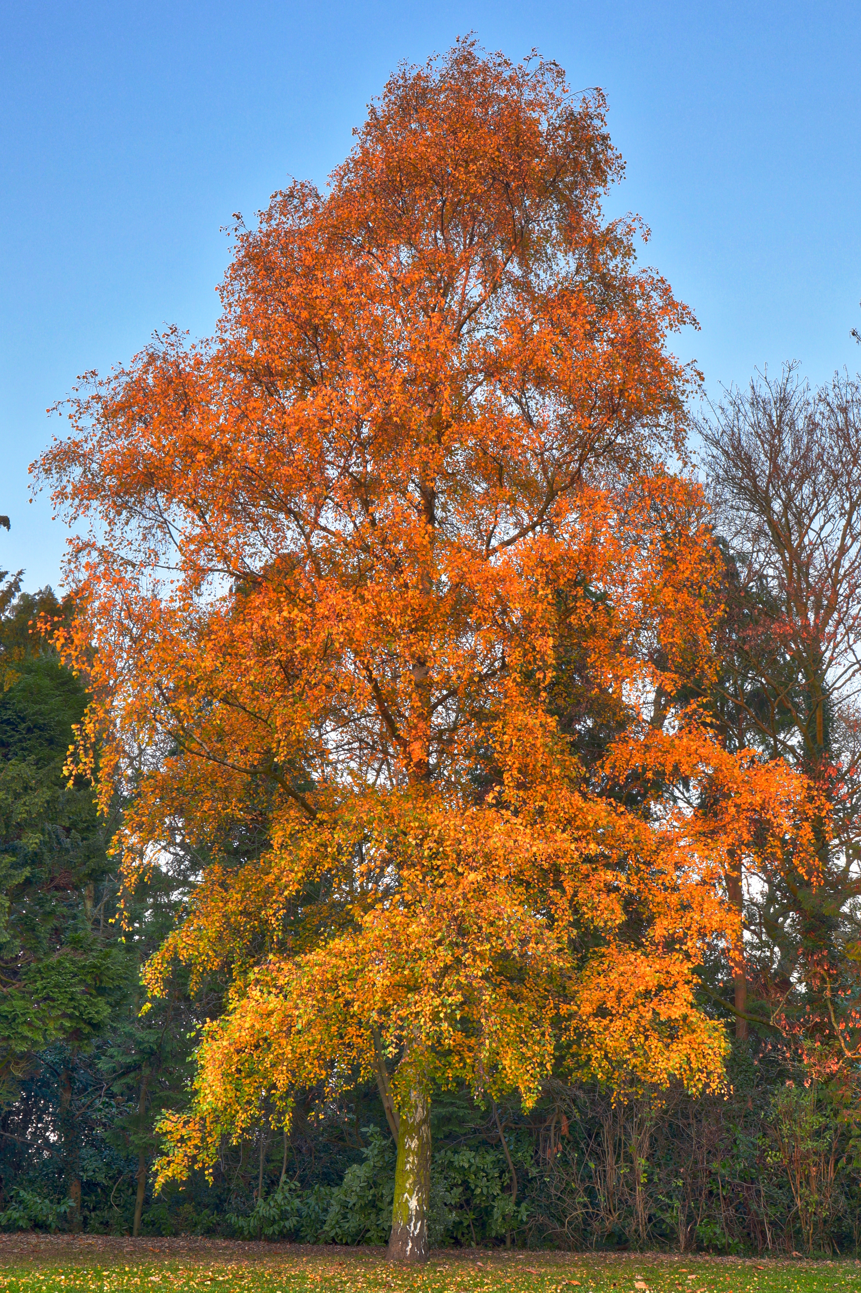

Tilbakeblikk.
Vi har hatt en fin ferie, og nå er alle tilbake til hverdagen. I år fikk vi 8 barn over fra små avdelingene. Vi har begynt med tilvenningen tidlig i august, gradvis som ungene kom tilbake fra ferie. Det gikk ganske greit, synes vi 😊. Håper dere har det samme opplevelse. Det er selvfølgelig mye nytt i hverdagen og litt tårer i leveringen, men dagene ble fult med kjekk lek, mye musikk, fortellinger og latter.
Skolegruppa hadde et besøk fra Madla biblioteket og hørte på noen kjekke fortellinger og eventyr.
I år ble personalet på Blåklokke slik:
Svetlana – 100% pedagogisk leder
Tamara – 100% pedagogisk medarbeider
Marianne – 80% pedagogisk medarbeider
Anne - 60% arbeidsressurs
Ruth Janne –60% utfører
Hanne 40%- fagarbeider
Justina er 100% vikar på huset og tar alle ledige vakter på alle avdelinger 😊
Tema for september: “Meg selv og familien min”.
Vi skal fortsette på å bli kjent med hverandre og familiene til barna.
Uke 38 er det Brannvernuke. Da skal vi snakke om brann og få hilse på bamse Bjørnis. (brannbamsen.no)
Som i fjord skal vi jobbe med “Snakkepakken” som er pedagogisk opplegg med fokus på språkutvikling. Derfor blir det ekstra fokus på månedsord/begreper, månedseventyr i tillegg til tema.
Månedseventyr: “Rød hette”
Vi skal ha to samlinger per dag hvor samlingen før lunsj skal ha mest av det pedagogiske innholdet og lengden. Den skal starte 10.30. Den første samlingen skal starte rundt 09.15-09.30. Der skal vi snakke om dagens innhold.
På mandagene har vi møtedag, da starter vi samlingen kl.09.00, og barna er ute kl.09.15. Tirsdagene er fortsatt turdag. Husk at vi går kl.09.30. Skal dere noe spesielt den dagen og kommer senere, gi beskjed i forkant slik vi avtaler møteplass og tid 😊. Onsdag har vi aldersgrupper: Humler, Krokodille og Førskole. Torsdag har vi stasjoner. Det er språkrelaterte aktiviteter og fysiske aktiviteter som alle barna skal delta i, med varighet ca.15 minutt for en aktivitet. Vi delte barna i 4 grupper. Fredag er en lekedag, forming eller musikk. Varme mat er på torsdagene og salatbar er på fredagene.

Viktig informasjon:
Det blir et foreldremøte den 20. september kl.19.00-20.30. Sett av kvelden.
Den 25.september skal vi på forestilling “Danseprinsessen” kl.11.30. I Bydelshuset.

Vi ønsker alle en god september måned!
Hilsen oss på Blåklokke.

